一、创建运行时对象：

1. 获取运行类的完整结构：能偶获取的东西：field、method、constructor、superclass、interface、annotation

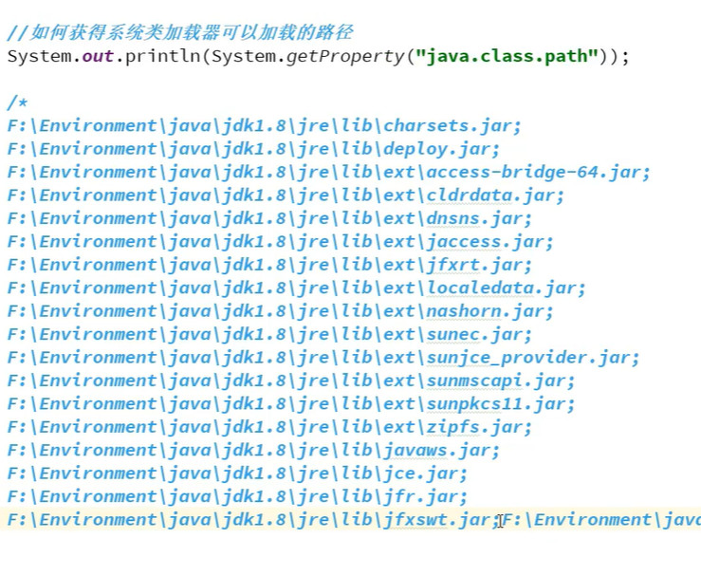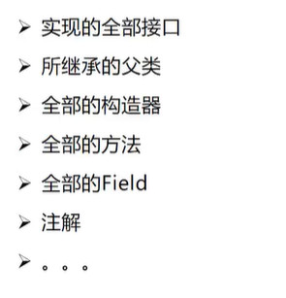

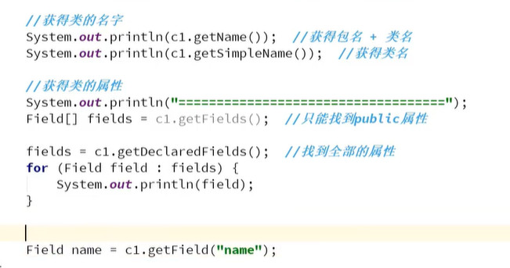

（要区分方法必须还要进行参数的指定因为Java中还有重载的方法，不是重写奥）

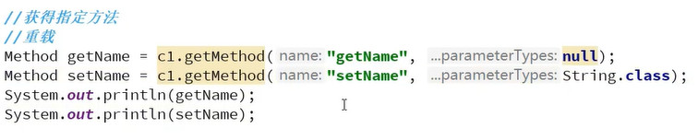

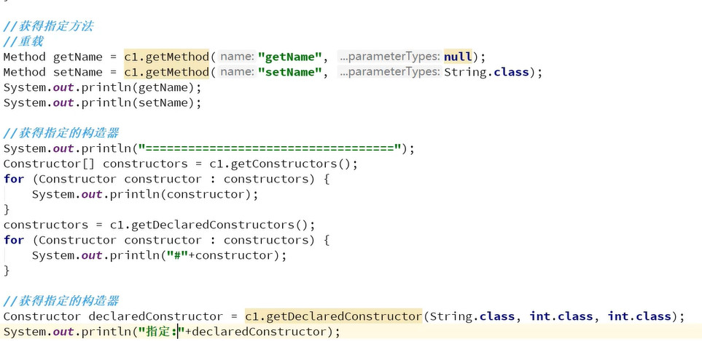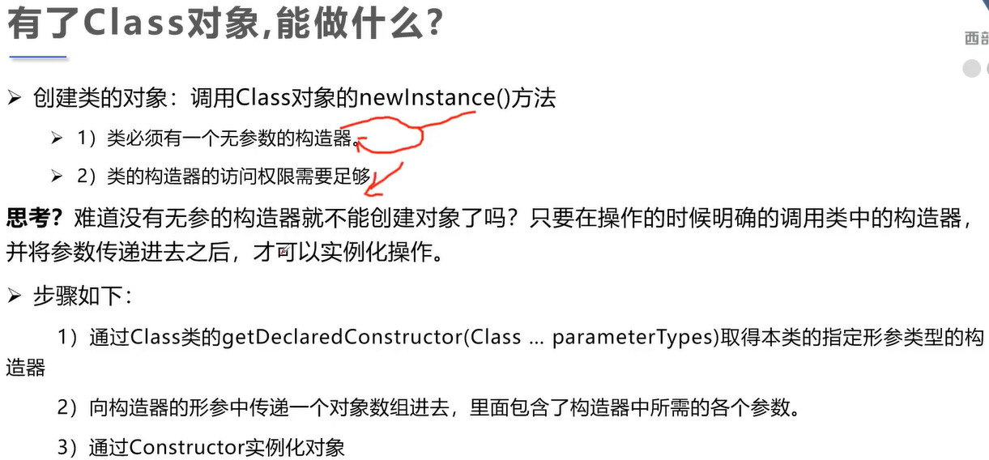

通过反射创建对象。

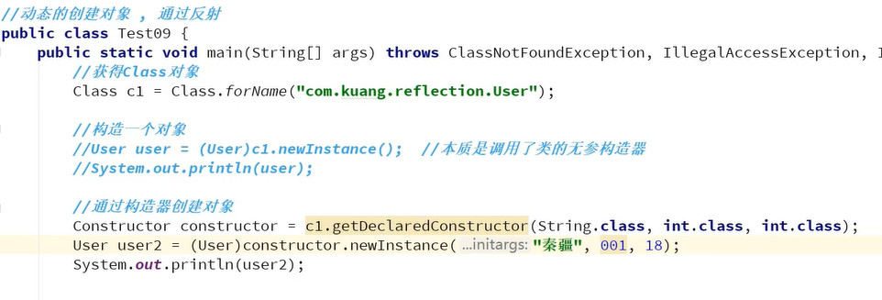

通过反射调用方法。

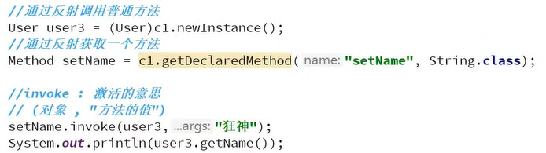

通过反射操作属性：

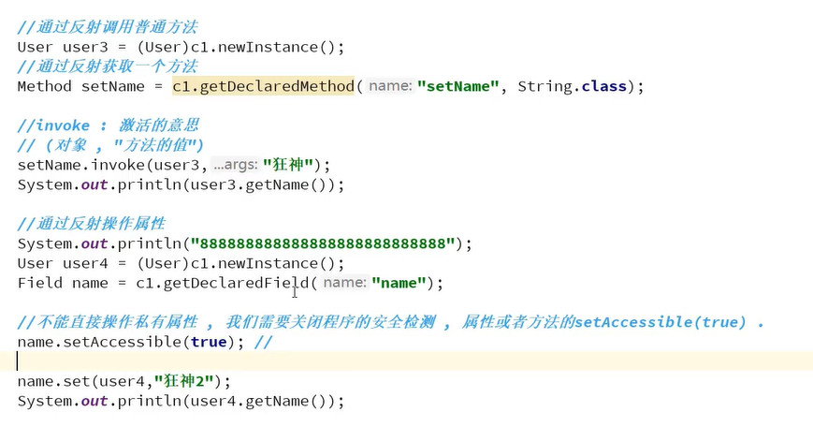

（现在我们再来体会下反射，以前我们是通过new获取到对象来对象的属性方法。现在通过类来获取对象，通过Class就能操作属性方法。以前是到具体的对象实例化层面，现在一切都是针对于Class层面，抽象级别更高。

